Guía Módulo Dispersión a Bancos

En la Plantilla de Empleados → Pestaña CFDI, los Empleados deberán tener los siguientes campos configurados:

- Tipo de Pago: Transferencia
- Banco empleado
- No. cuenta de empleado
- Tipo de cuenta
- Cuenta de pago

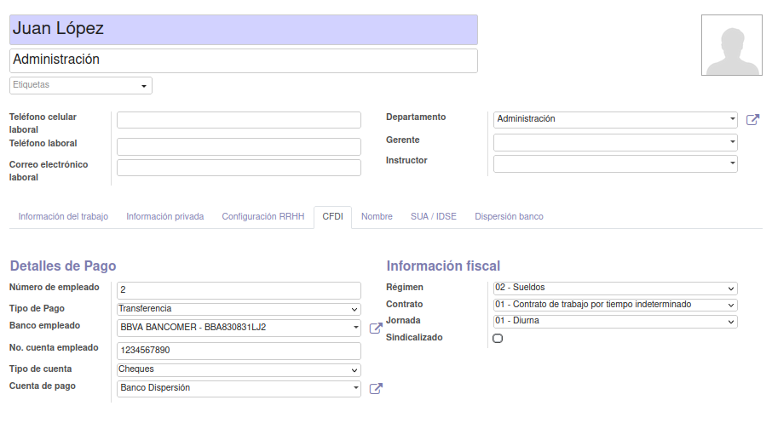
Nota: El Diario contable seleccionado en la Cuenta de pago deberá estar configurado con el banco correspondiente

En caso de utilizar Dispersión de Banco Santander se deberán llenar los campos de la Pestaña Dispersión banco en la Plantilla del Empleado

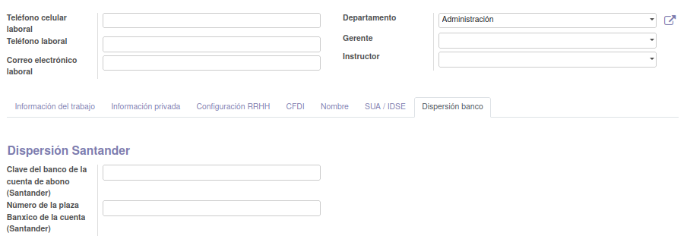

En el Procesamiento de Nómina → Botón Acción → Clic en la opción Generar Pagos Banco
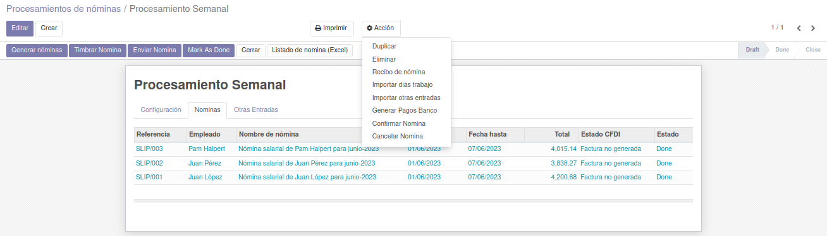

Al dar Clic se mostrará la siguiente ventana para llenar con la información para Generar el archivo de Dispersión

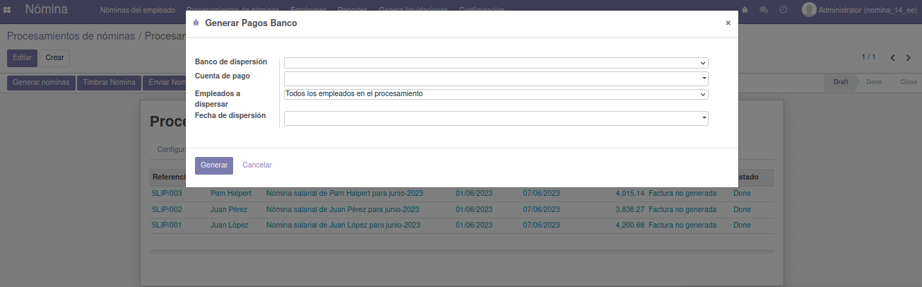
Nota: Dependiendo del Banco de dispersión seleccionado los campos a llenar pueden variar.

